**Рэкамендацыі па выкарыстанні ў адукацыйным працэсе падручніка** «**Беларуская мова**» **для 9 класа**

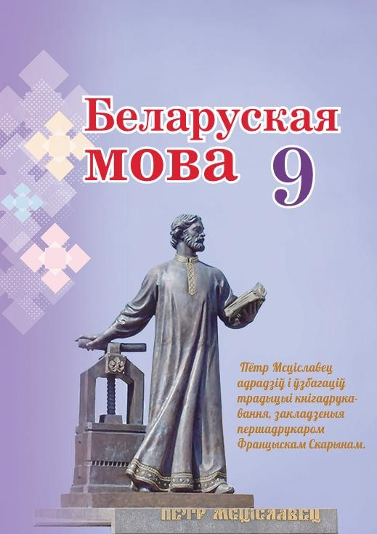Да 2025/2026 навучальнага года выдадзены дапрацаваны па выніках вопытнай праверкі падручнік «Беларуская мова» для 9 класа *(Валочка Г.М., Васюковіч Л.С., Зелянко В.У., Якуба С.М., Байкова С.І. Беларуская мова : падручнік для 9 класа ўстаноў адукацыі, якія рэалізуюць адукацыйныя праграмы агульнай сярэдняй апдукацыі з беларускай і рускай мовамі навучання і выхавання. – Мінск : Акадэмія адукацыі, 2025)*.

Падручнік падрыхтаваны ў адпаведнасці з кампетэнтнасным падыходам і накіраваны на рэалізацыю асноўных мэт моўнай адукацыі ва ўстановах агульнай сярэдняй адукацыі:

* засваенне ведаў пра сістэму беларускай мовы на ўсіх яе ўзроўнях (фанетычным, лексічным, фразеалагічным, марфемным і словаўтваральным, марфалагічным, сінтаксічным), заканамернасцей і правіл функцыянавання моўных сродкаў у маўленні, нормаў беларускай літаратурнай мовы, фарміраванне ўменняў практычнага выкарыстання мовы ва ўсіх відах маўленчай дзейнасці;
* фарміраванне камунікатыўных уменняў на аснове авалодання маўленчай тэорыяй (тэкст, тыпы, стылі і жанры маўлення) і культурай маўлення, уменняў ствараць самастойныя вусныя і пісьмовыя выказванні розных тыпаў, стыляў і жанраў;
* усведамленне вучнямі мовы як феномена культуры, у якім знайшлі адбітак яе праяўленні, як сродку спасціжэння айчыннай і сусветнай культуры; выпрацоўка ўменняў карыстацца культуразнаўчымі звесткамі з мэтай забеспячэння паўнавартаснай камунікацыі.

Вучэбны матэрыял групуецца па раздзелах з улікам асноўных зместавых ліній, якія складаюць аснову вучэбнага прадмета «Беларуская мова» ў 9 класе: «Стылі маўлення», «Тэкст», «Складаны сказ: будова, значэнне, ужыванне», «Складананазлучаныя сказы: будова, значэнне, ужыванне», «Складананазалежныя сказы: будова, значэнне, ужыванне», «Бяззлучнікавыя складаныя сказы: будова, значэнне, ужыванне», «Складаныя сказы з рознымі відамі сувязі частак: будова, значэнне, ужыванне», «Сінтаксічныя канструкцыі з чужой мовай: будова, значэнне, ужыванне».

Асноўнымі структурнымі часткамі падручніка «Беларуская мова. 9 клас» з’яўляюцца тэкставы і пазатэкставы кампаненты.

*Тэкставы кампанент* уключае:

а) асноўную частку: тэарэтычны (правілы) і практычны (практыкаванні) матэрыял;

б) дадатковую частку:

* лінгвістычную інфармацыю, прыведзеную ў спецыяльных рубрыках;
* тлумачальны слоўнік, у якім раскрываюцца значэнні слоў, пазначаных зорачкамі (*);
* руска-беларускі слоўнік, змешчаны пасля тэкстаў для перакладу;
* алгарытмы моўных разбораў.

*Пазатэкставы кампанент* складаецца з:

а) апарату арганізацыі засваення (пытанні, заданні, гіперспасылкі на дадтковы матэрыял, размешчаны на http://eior.by);

б) ілюстрацыйнага матэрыялу (малюнкі, схемы, табліцы);

в) апарату арыенціроўкі (змест, сімвалічныя абазначэнні).

Новы матэрыял у падручніку падаецца з апорай на веды вучняў, атрыманыя імі ў V–VIII класах, і накіраваны на фарміраванне ў іх аналітычных і аналітыка-сінтэтычных уменняў і навыкаў, пазнавальных інтарэсаў, уменняў і навыкаў самастойнай працы з вучэбным тэкстам (рубрыкі «Успамінаем і паўтараем», «Правяраем сябе», якія вызначаюць спосабы вучэбных дзеянняў і віды дзейнасці).

Прыклад задання з рубрыкі «Успамінаем і паўтараем»:

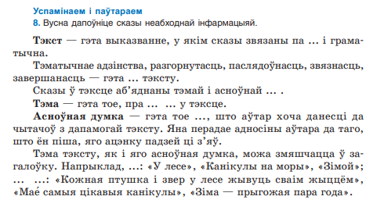

У падручніку выкарыстоўваюцца разнастайныя спосабы для азнаямлення з новым матэрыялам і яго засваення: індуктыўны (ад назіранняў да вывадаў); дэдуктыўны (вывад пацвярджаецца наступнымі назіраннямі); аналітычны, які дазваляе фарміраваць у вучняў уменні і навыкі знаходзіць патрэбную інфармацыю, аналізаваць і інтэрпрэтаваць яе, ацэньваць і выкарыстоўваць для вырашэння пастаўленай задачы.

У канцы кожнага раздзела прадугледжваецца падагульненне і сістэматызацыя вывучанага матэрыялу шляхам выкарыстання падагульняльных пытанняў і заданняў, вылучэння асноўных палажэнняў, складання падагульняльных табліц, схем, алгарытмаў і да т.п.

Напрыклад, у канцы раздзела «Складаназлучаныя сказы: будова, значэнне, ужыванне» змешчаны наступныя кантрольныя пытанні і заданні:

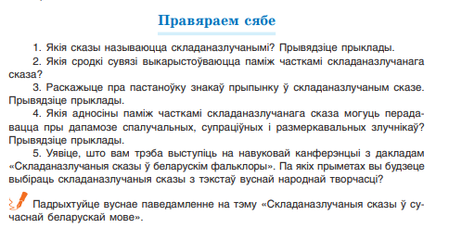

Сістэма практыкаванняў, накіраваных на засваенне вучэбнага матэрыялу, прадугледжвае паступовае ўскладненне заданняў: ад *прапедэўтычных практыкаванняў* (узнаўленне вывучанага матэрыялу, выкананне падрыхтоўчых заданняў) да *практыкаванняў-ілюстрацый* (аналіз прапанаванага дыдактычнага матэрыялу: слоў, словазлучэнняў, сказаў, тэкстаў), *замацавальных практыкаванняў* (тлумачэнне арфаграм і пунктаграм, падбор уласных прыкладаў), *творчых практыкаванняў* (складанне словазлучэнняў і сказаў, пераканструяванне прыкладаў, выкарыстанне моўных адзінак у творчых работах).

Так, да тэмы «Складаназалежныя сказы з даданай азначальнай часткай (сродкі сувязі, знакі прыпынку)» прапанавана наступная сістэма практыкаванняў (практ. 112–116).

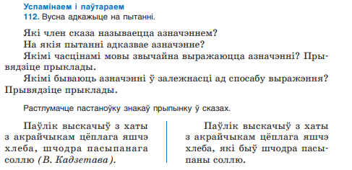

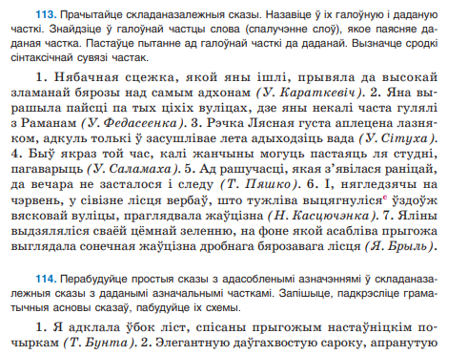

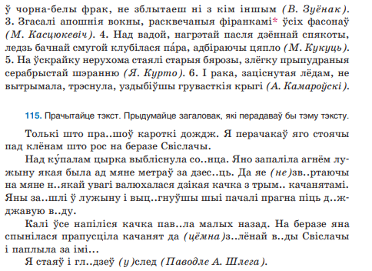

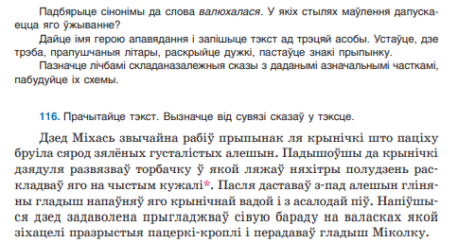

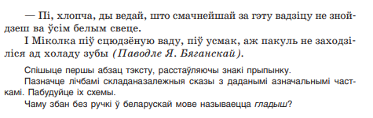

Прапанаваны ў падручніку практычны матэрыял з’яўляецца дастатковым для атрымання навучэнцамі адзнак, адпаведных усім узроўням засваення вучэбнага матэрыялу.

Матэрыял практыкаванняў падручніка накіраваны на рэалізацыю міжпрадметных сувязей, фарміраванне інтэлектуальнай, духоўна-маральнай, камунікатыўнай, грамадзянскай культуры вучняў.

Так, напрыклад, матэрыял практыкавання 95 скіраваны на фарміраванне грамадзянскай культуры вучняў.

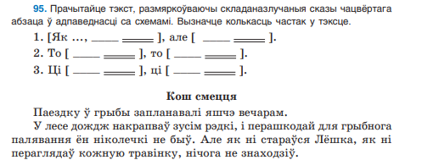

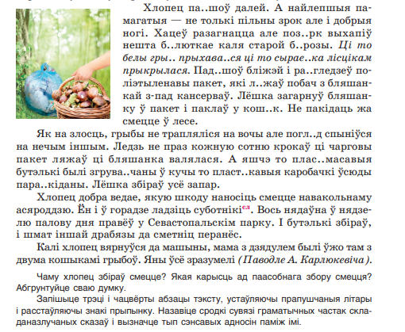

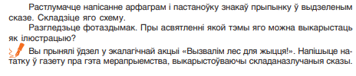

Выкарыстанне ў якасці дыдактычнага матэрыялу тэкстаў – урыўкаў з твораў мастацкай літаратуры – спрыяе стварэнню на вучэбных занятках развіццёвага маўленчага асяроддзя: рашэнне моўных і маўленчых задач на аснове тэксту стварае ўмовы для фарміравання ў вучняў правільнасці маўлення (авалодання моўнымі і маўленчымі нормамі) і камунікатыўнай мэтазгоднасці маўлення (развіцця і ўдасканалення такіх камунікатыўных якасцей маўлення, як дакладнасць, лагічнасць, чысціня, багацце, выразнасць, дарэчнасць).

Заданні да тэкстаў скіраваны не толькі на выпрацоўку вучэбна-моўных уменняў і навыкаў вучняў (фанетычных, арфаграфічных, лексічных і інш.), але і на фарміраванне *чытацкай адукаванасці* – здольнасці разумець і выкарыстоўваць пісьмовыя тэксты, разважаць пра іх і займацца чытаннем для рэалізацыі сваіх мэт, пашыраць свае веды і магчымасці, удзельнічаць у сацыяльным жыцці (згодна з міжнароднымі і нацыянальнымі даследаваннямі якас ці адукацыі). Такія заданні патрабуюць:

* знайсці і выбраць інфармацыю;
* інтэграваць і інтэрпрэтаваць паведамленне тэксту; - асэнсаваць і ацаніць змест або форму тэксту.

Першыя два ўменні падразумяваюць апору на тэкст, трэцяе патрабуе апоры на пазатэкставыя веды.

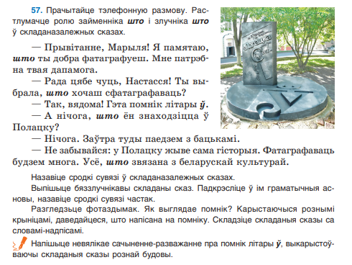

Моўную аснову асобных практыкаванняў складаюць фразеалагізмы, прыказкі, прымаўкі, што спрыяе ўзмацненню семантычнага аспекту пры навучанні беларускай мове, а таксама засваенню вучнямі «закадзіраваных» у фраземах і парэміях звестак пра гісторыю, духоўнае жыццё, этнічны побыт, характар беларускага народа.

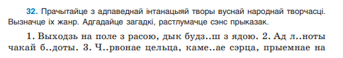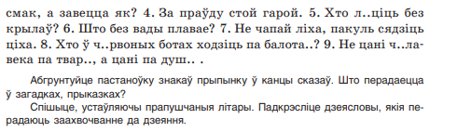

У дапрацаваным падручніку ўзмоцнена ўвага да  фарміравання асобасных якасцей вучняў, выхавання патрыятызму і грамадзянскасці, гордасці за гістарычнае мінулае і культурныя здабыткі беларускага народа, адказнасці за сучаснае і будучае краіны. Так, у падручнік уключаны тэксты і заданні да іх, якія накіраваны на ідэалагічнае выхаванне вучняў:

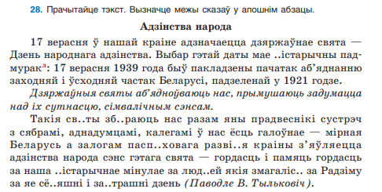

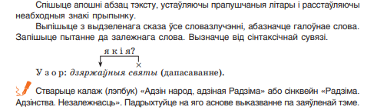

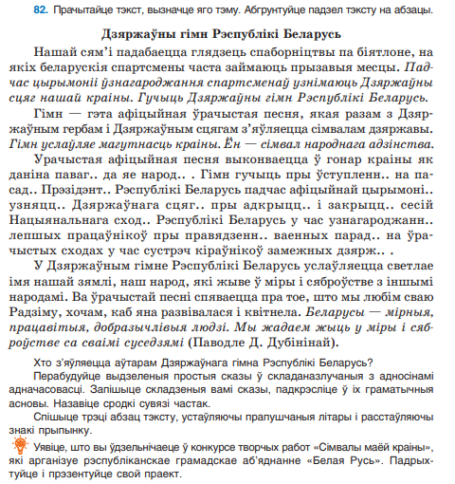

Фарміраванню гордасці за дасягненні сучаснай Беларусі ў розных сферах дзейнасці (прамысловасці, сельскай гаспадарцы, у галіне будаўніцтва, спартыўныя дасягненні і інш.) садзейнічаюць наступныя тэксты і заданні да іх:

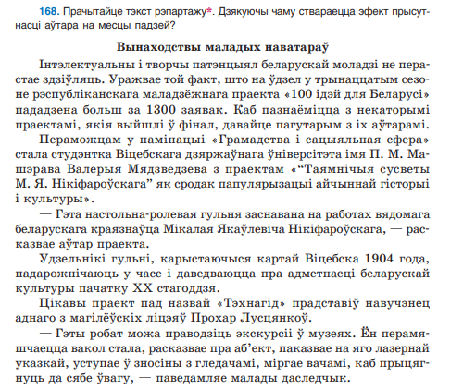

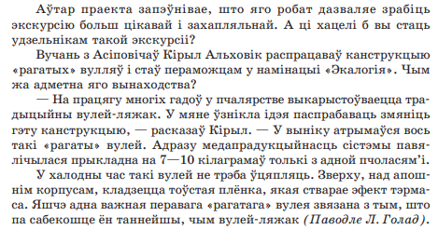

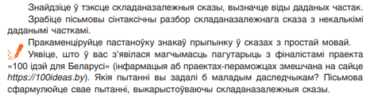

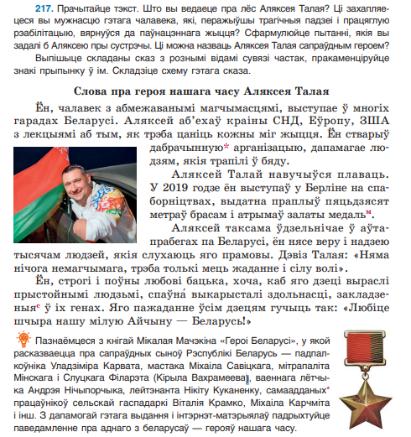

Захаванню памяці аб подзвігу беларускага народа ў гады Вялікай Айчыннай вайны прысвечаны тэксты і заданні да іх:

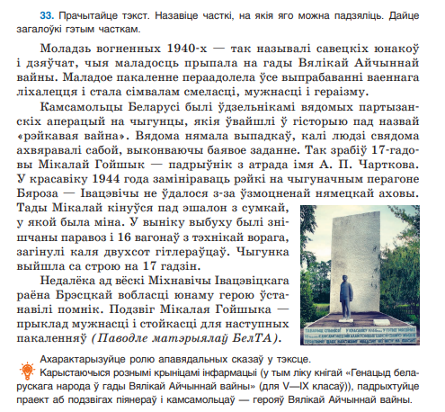

Тэксты і заданні падручніка накіраваны на выхаванне ў вучняў любві да роднай зямлі, роднай мовы, павагі да людзей розных прафесій, выхаванне беражлівых адносін да прыродных багаццяў краіны, пачуцця гонару за суайчыннікаў і г.д.:

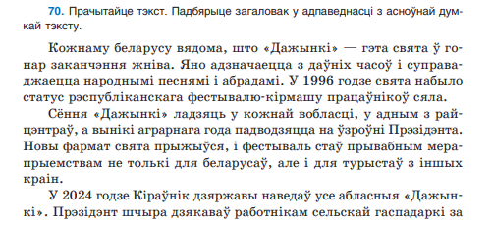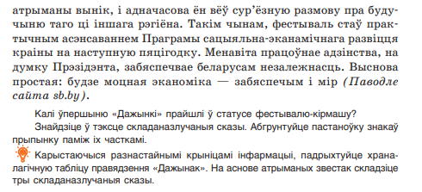

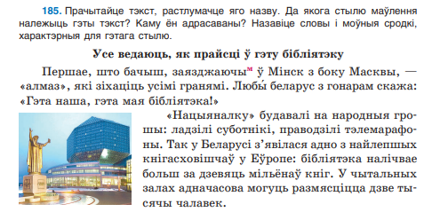

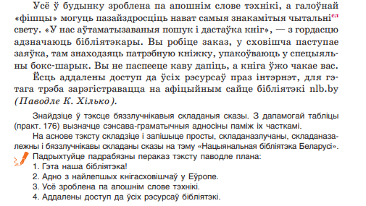

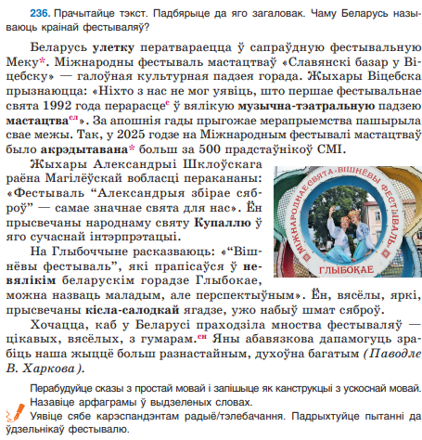

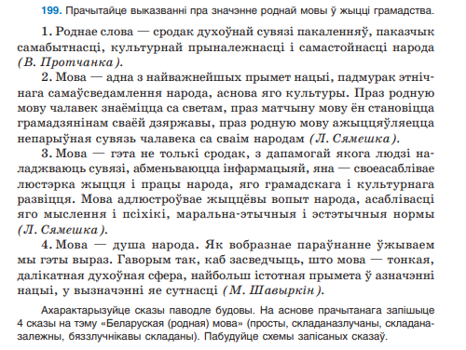

У падручніку маюцца спасылкі на дадатковы матэрыял, размешчаны на <https://eior.by> (Адзіны інфармацыйна-адукацыйны рэсурс).

Падручнік мае сістэму арыентацыі ў ім.

Выкарыстоўваюцца ўмоўныя абазначэнні для правядзення розных відаў разбору (фанетычнагаф, лексічнагал, па саставес, словаўтваральнагасл, марфалагічнагам, сінтаксічнагасн).

Знак «*» пасля слова паказвае на тлумачэнне значэння гэтага слова ў слоўніку ў канцы падручніка.

Спецыяльныя знакі-сімвалы паказваюць на наяўнасць заданняў з электроннага рэсурсу; дадатковых пытанняў і заданняў, накіраваных на замацаванне ведаў і ўменняў па раней вывучаных раздзелах і тэмах; заданняў творчага характару, накіраваных на развіццё звязнага маўлення вучняў.

Найбольш важны вучэбны матэрыял, неабходны для абавязковага засваення, знаходзіцца на каляровай плашцы і пазначаны сімвалам ; дадтковая інфармацыя падаецца пад сімвалам . Знакам-сімвалам адзначаны заданні для развіцця звязнага маўлення;  – праектныя заданні, якія прадугледжваюць выкарыстанне дадатковых крыніц інфармацыі і стварэнне на іх аснове ўласнага творчага прадукту. QR-коды змяшчаюць спасылкі на заданні для праверкі ведаў пры дапамозе смартфона ці планшэта.

Падручнік па беларускай мове для 9 класа разлічаны на творчае выкарыстанне настаўнікамі.